И Н Ф О Р М А Ц И Ј А О П И К Т О Г Р А М И М А
На шта треба обратити пажњу | Пиктограм опасности
Експлозивне хемикалије  - Држати даље од извора топлоте / варница / отвореног пламена / врућих површина. Забрањено пушење.  - Складиштити у простору са добром вентилацијом  - Носити заштитне рукавице  - Ризик од експлозије у случају пожара | 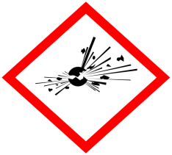
Запаљиве хемикалије  - Не прскати на отворени пламен или други извор паљења  - Држати даље од извора топлоте / варница / отвореног пламена / врућих површина. Забрањено пушење.  - Складиштити у простору са добром вентилацијом. Чувати амбалажу добро затворену. | 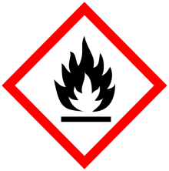
Оксидујуће хемикалије  - Држати даље од извора топлоте / варница / отвореног пламена / врућих површина. Забрањено пушење.  - Складиштити у простору са добром вентилацијом  - Носити заштитне рукавице | 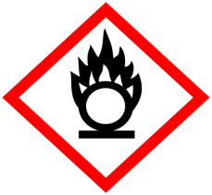
Гасови под притиском  - Заштитити од сунчеве светлости и других извора топлоте  - Носити рукавице које штите од хладноће  - Отопити смрзнуте делове млаком водом. Не трљати повређене површине.  - Ако дође до излагања, позвати Центар за контролу тровања или посетити лекара | 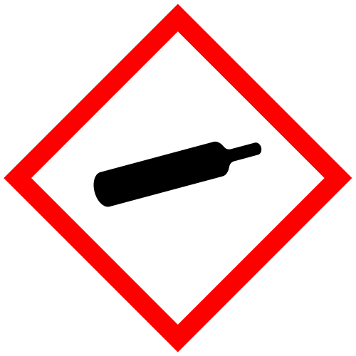
Хемикалије корозивне за метале  - Могу бити корозивне за метале (нагризају металне површине)  - Чувати само у оригиналној амбалажи | 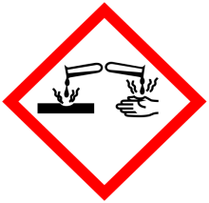
Хемикалије које изазивају корозивно оштећење коже
- Изазивају тешке опекотине коже и оштећење ока. Носити заштитне рукавице
- Не удисати прашину / дим / гас / маглу / пару / спреј
- Ако дође до излагања, детаљно опрати изложене делове тела
- Чувати само у оригиналној амбалажи
Хемикалије класификоване као акутно токсичне  - Не јести, не пити и не пушити приликом руковања овим производом  - Детаљно опрати изложене делове тела  - Ако се прогута, хитно позвати Центар за контролу тровања или лекара | 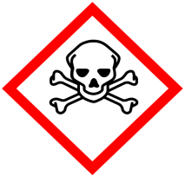
Иритативне, штетне и хемикалије које могу да изазову алергијске реакције на кожи/хемикалије које могу да оштете озонски омотач  - Не дозволити контакт са очима, кожом или одећом. Носити заштитне рукавице  - Детаљно опрати изложене делове тела  - Не удисати прашину / дим/ гас / маглу / пару / спреј  - Користити само на отвореном или у добро проветреном простору  - Складиштити у простору са добром вентилацијом | 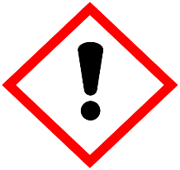
Хемикалије које могу изазвати оштећење одређених органа/хемикалије које могу изазвати алергијске реакције дисајних органа/карциногене, мутагене, хемикалије токсичне по репродукцију  - Не удисати прашину / дим / гас / маглу / пару / спреј  - Не јести, не пити и не пушити приликом руковања овим производом  - У случају неадекватне вентилације носити опрему за заштиту респираторних органа  - Детаљно опрати изложене делове тела  - Ако се удише, изнети повређену особу на свеж ваздух и обезбедити да се одмара у положају који не омета дисање  - Ако се прогута, позвати Центар за контролу тровања или посетити лекара. Не изазивати повраћање | 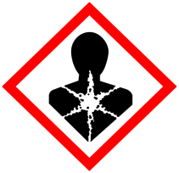
Хемикалије опасне по животну средину  - Веома токсичне по живи свет у води са дуготрајним последицама  - Избегавати испуштање / ослобађање у животну средину | 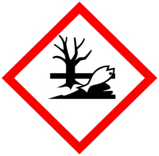
Министарсво заштите
животне средине
Прилог

У ЦИЉУ ПРАВИЛНОГ РУКОВАЊА ОПАСНИМ ХЕМИКАЛИЈАМА, ПРЕ УПОТРЕБЕ ОБАВЕЗНО ПРОЧИТАТИ
САДРЖАЈ ЕТИКЕТЕ
КАКО БИ СЕ УПОЗНАЛИ СА ОСНОВНИМ ИНФОРМАЦИЈАМА О ХЕМИКАЛИЈИ, ОБАВЕШТЕЊИМА О ОПАСНОСТИМА И МЕРАМА ПРЕДОСТРОЖНОСТИ, А У ЦИЉУ ЗАШТИТЕ ВАШЕГ ЗДРАВЉА И ЖИВОТНЕ СРЕДИНЕ

ОПШТЕ ИНФОРМАЦИЈЕ О НАЧИНУ ПОСТУПАЊА СА ОПАСНИМ ХЕМИКАЛИЈАМА

Пре употребе опасних хемикалија увек прочитајте упутство произвођача које се налази на етикети. Поред упутства, етикета садржи и информације о опасним својствима и безбедном руковању опасним хемикалијама.
У домаћинству хемикалије треба држати у ормару под кључем, ван домашаја деце.
Хемикалије не треба држати у истом ормару са храном и пићем.
Никада не мешати и не пресипати хемикалије, јер се не могу предвидети последице (испарења отровних гасова, бурна хемијска реакција, експлозија, итд).
Хемикалије увек држати у добро затвореној оригиналној амбалажи како би се онемогућило изливање садржаја.
Током коришћења, паковање са хемикалијом никад не остављати отворено, јер у тренутку непажње, деца или домаће животиње могу доћи у контакт са хемикалијом на тај начин може се угрозити њихова безбедност.
У случају тровања или сумње да је дошло до тровања, треба остати присебан, поступити у складу са упутством на етикети и
позвати Центар за контролу тровања ради добијања савета (телефон: 011 360 84 40), по потреби посетити лекара.

www.ekologija.gov.rs
http://www.ipohem.gov.rs (интернет презентација намењена потрошачима)
Министарсво заштите
животне средине

